ASOCIACIÓNS.: PASADA DAS CABRAS – A.P. DE CASTROVERDE
ROTEIRO VAL DO RÍO TORDEA (segunda parte)
05-11-2023
- 9:45 h. Saída en autocar ou coches particulares desde a praza do concello.
- 10:00h. Roteiro desde Uriz pasando por Cellán de Mosteiro, O Vilar, Cellán de Calvos, Preiramá (San Xulián) ata Castroverde
-14:00 h. aproximadamente , xantar na feira. Cadaquén paga o seu ou leva xantar e amaña como prefira.
Aclaracións
Comunicar asistencia, antes do día 1 de novembro en: amigospatrimoniodecastroverde@gmail.com // 659 523960
Se non hai 15 persoas non haberá bus.
Percorrido duns 10 quilómetros, aproximadamente.
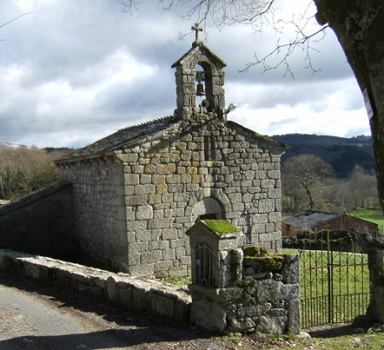 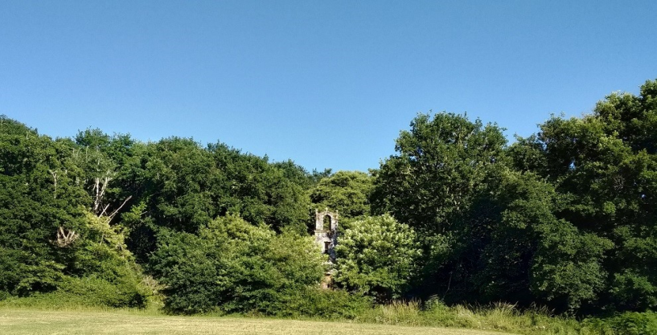 Igrexa Uriz Igrexa vella de Cellán de Mosteiro
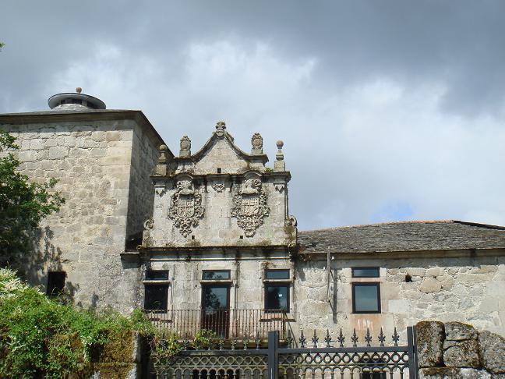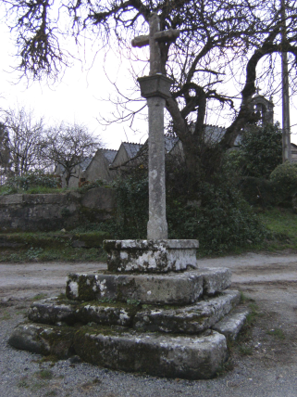
Pazo de Cellán de Mosteiro Cruceiro de San Xulián

